


ProWorks5 개발 표준 가이드 (온라인)
Version 1.0

개정 이력
버전 | 변경일 | 변경 사유 | 변경 내용 | 작성자 | 승인
V1.0 | 2019-06-30 | 최초작성 |  | 프레임워크팀

목 차

1. 개요 4
1.1. 목적 4
1.2. 명명규칙 종류 4
2. 프로젝트 구성 5
3. Java Object 의 명명규칙 6
3.1. Java Package 6
3.2. Java Class 6
3.2.1 Controller 6
3.2.2 Vo 8
3.2.3 Service 8
3.2.4 ServiceImpl 8
3.2.5 DAO 9
4. SQL 파일 10
4.1. SQL 파일명 10
4.2. Namespace 및 SQL ID 10
5. 메시지 파일 12
5.1. 메지지 파일명 12
5.2. 메시지 ID 12

개요
본 문서는 온라인 어플리케이션 개발 시에 개발자들이 준수해야 할 명명 규칙에 대해 기술한 문서이다.
해당 명명 규칙에는 ProWorks5 제품의 필수 제약 사항을 포함한다.

목적
본 명명 표준은 공통된 Naming Rule을 적용함으로써 어플리케이션 전반에 대한 가독성을 높이며, 유지보수 측면에서 효율성을 높이는데 목적이 있다.
      - 표준화의 인식 확대
      - 개발의 용이성 제공
      - 프로그램 표준화 및 일관성 유지
      - 프로그램 품질 향상
      - 운영, 유지, 보수의 편의성 제공

명명규칙 종류
본 문서에서 언급되어있는 명명 표현은 아래와 같이 크게 4가지 종류가 있다.
명명규칙 | 설명 | 사용예
Pascal Casing | 각 단어의 첫 자를 대문자를 사용해서 설정하는 방법 | BackColor
Camel Casing | 첫 단어의 첫 자는 소문자로 사용하고 다음 단어의 첫 자는 대문자를 사용 | backColor
Upper Casing | 생략형이나 함축적인 단어를 사용할 때는 단어의 첫 자를 모두 대문자로 사용 | System.IO
Hungarian Notation | 변수를 정의 할 때 변수타입과 변수의 의미를 같이 부여하는 방법 | textTextBox, intX

프로젝트 구성
온라인 프로젝트의 구성은 Maven 기반 프로젝트로 구성되며 각 디렉토리 구조는 다음과 같다.
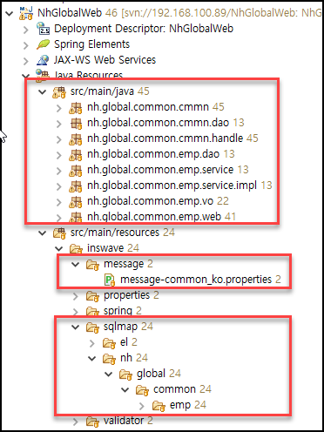

다음은 명명 표준에 관계되는 구성요소이다.
구분 | 위치 | 설명
Java 소스 | src/main/java | 해당 위치에 각 업무 패키지 구성에 맞게 Java 소스가 위치한다.
Message 파일 | src/main/resource/inswave/message | 해당 위치의 1 Dept 에 각 업무 파트별 메시지 파일이 위치한다.
SQL 파일 | src/main/resource/inswave/sqlmap | 해당 위치에 각 업무 패키지 구성에 맞게 SQL 파일이 위치한다.

Java Object 의 명명규칙
Java 관련 구성 요소들의 명명 표준을 정의한다.

Java Package
자바 객체의 Name Space를 의미하는 패키지의 명명 규칙은 아래와 같다.
- 패키지 명은 영문 소문자 만을 사용한다.
- 4 Depth 까지는 필수로 구성해야 한다.
- 5 Depth 이후는 자유롭게 사용 가능하다. ( dao, vo, service, web, impl 은 프레임워크 사용 )
1 Depth | 2 Depth |  | 3 Depth |  | 4 Depth |  | 5 Depth |  | 6 Depth |  |  | 사용자 정의 | 비고
고정 | 고정 |  | 고정 |  | 고정 |  | 변동 |  | 변동 |  |  | 사용자 정의
회사 | 시스템 |  | 대분류 |  | 소분류 |  | dao  vo  service  web  기타추가 |  | impl  기타 추가 |  |  | 추가가능
예시
nh | golbal |  | loan |  | link |  | service |  | impl

Java Class
ProWorks5 의 Java 의 클래스는 Controller, Servie, ServiceImpl, DAO, Vo 로 구성되어 진다.

Controller
Controller은 외부 호출의 최초 접점이 되는 클래스로 입력값 검증, Service의 호출 분기 정도를 담당하며 다음과 같은 명명 규칙을 포함해야 한다.

- 파일명은 [ “오브젝트명” + Controller ] 로 파일명의 마지막은 “Controller” 로 반드시 끝나야 한다.
- “오브젝트명” 은 의미 있는 단어의 약어를 사용한 Pascal Casing 의 명명 규칙을 따른다.
- “오브젝트명” 은 전체 시스템에서 중복되지 않는 값으로의 생성을 권장한다.
- 파일의 위치는 [회사.시스템.대분류.소분류.web] 의 패키지 아래에 위치한다.

Service ID
ProWorks5는 Controller 의 메소드는 외부 호출의 단위가 되며 다음 화면과 같이 각 메소드에 정의된 Service ID 를 통해 호출하게 된다.
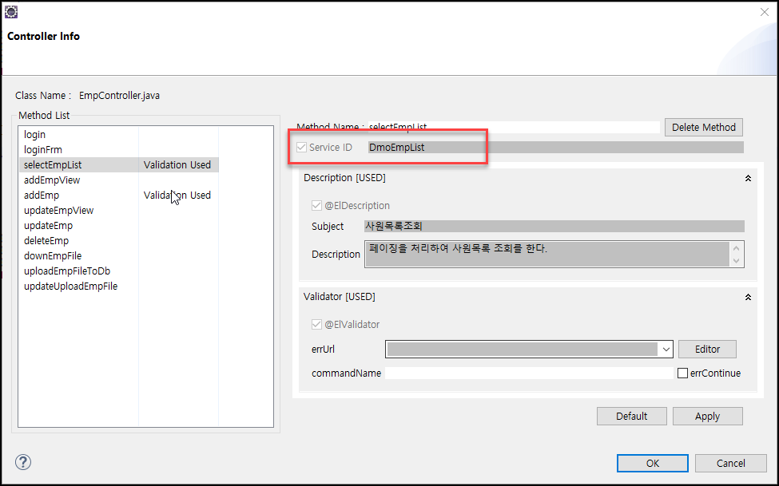
해당 Serivce ID 의 명명 규칙은 프로젝트에서 자유롭게 정의하여 사용가능하나 다음과 같은 명명 표준을 참고할 수 있다.

- 서비스 ID 생성 규칙 :
대분류약어 대문자(3자리) + 소분류 약어 대문자(3자리) + 일련번호6자리 + 처리구분 1자리

대분류 | 소분류 | 일련번호 | 처리구분 ( 영문 대문자 )
대분류 코드의 약어3자리 대문자 | 소분류 코드의 약어3자리 대문자 | 일련번호는6자리로 숫자와 알파벳 혼용 가능 | • C : 서비스 타입이 DB 입력이 경우  • R : 서비스 타입이 DB 조회성 일 경우  • U : 서비스 타입이 DB 업데이트 일 경우  • D : 서비스 타입이 DB 삭제 일 경우(업무에서 삭제가 허용된 업무 한에서)  • M : C/R/U 혼재 경우  • F : 서비스 타입이 파일을 억세스 할 경우  • I : 서비스 타입이 인터페이스 일 경우  • O : 그밖의 처리 유형  구분은 개발자의 판단에 의해 대표적인 서비스 타입을 정하여 결정한다.
LON | LNK | AN0001 | C

- 서비스 ID 는 프로젝트 내에서 중복되서는 안된다.

Vo
Vo는 입출력의 정보를 담기위한Value Object 로 다음과 같은 명명 규칙을 포함 한다.

- 파일명은 [ “오브젝트명” + Vo ] 로 파일명의 마지막은 “Vo” 로 반드시 끝나야 한다.
- “오브젝트명” 은 의미 있는 단어의 약어를 사용한 Pascal Casing 의 명명 규칙을 따른다.
- “오브젝트명” 은 전체 시스템에서 중복되지 않는 값으로의 생성을 권장한다.
- 파일의 위치는 [회사.시스템.대분류.소분류.vo] 의 패키지 아래에 위치한다.

Vo의 물리명
Vo의 각 필드명인 물리명의 경우 의미 있는 단어의 약어를 사용한 Camel Casing 명명 규칙을 따른다.
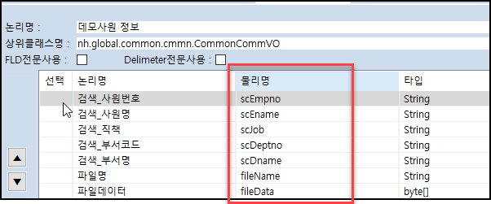

Service
Service은 트랜잭션의 단위이기도 하며 업무 로직의 구현체를 위한 인터페이스를 담당하며 다음과 같은 명명 규칙을 포함해야 한다.

- 파일명은 [ “오브젝트명” + Service ] 로 파일명의 마지막은 “Service” 로 반드시 끝나야 한다.
- “오브젝트명” 은 의미 있는 단어의 약어를 사용한 Pascal Casing 의 명명 규칙을 따른다.
- “오브젝트명” 은 전체 시스템에서 중복되지 않는 값으로의 생성을 권장한다.
- 파일의 위치는 [회사.시스템.대분류.소분류.service] 의 패키지 아래에 위치한다.

ServiceImpl
ServiceImpl은 트랜잭션의 단위이기도 하며 업무 로직의 구현체를 담당한다.
반드시 인터페이스를 통해 호출되어햐 하며 다음과 같은 명명 규칙을 포함해야 한다.

- 파일명은 [ “오브젝트명” + ServiceImpl ] 로 파일명의 마지막은 “ServiceImpl” 로 반드시 끝나야 한다.
- “오브젝트명” 은 의미 있는 단어의 약어를 사용한 Pascal Casing 의 명명 규칙을 따른다.
- “오브젝트명” 은 전체 시스템에서 중복되지 않는 값으로의 생성을 권장한다.
- 파일의 위치는 [회사.시스템.대분류.소분류.service.impl] 의 패키지 아래에 위치한다.

ServiceImpl 의 ServiceName
ServiceImpl 의 클래스 Annotation 인 @Service 의 명칭은 해당 클래스명의 Camel Casing 명명 규칙으로 정의하나 해당 명칭은 시스템 전체에서 중복되면 안되므로 만일 중복된 경우 해당 명칭을 중복되지 않도록 변경해야 한다.
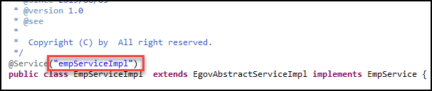

DAO
DAO는 SQL 을 호출하는 Java 클래스로 다음과 같은 명명 규칙을 포함해야 한다.

- 파일명은 [ “오브젝트명” + DAO ] 로 파일명의 마지막은 “DAO” 로 반드시 끝나야 한다.
- “오브젝트명” 은 의미 있는 단어의 약어를 사용한 Pascal Casing 의 명명 규칙을 따른다.
- “오브젝트명” 은 전체 시스템에서 중복되지 않는 값으로의 생성을 권장한다.
- 파일의 위치는 [회사.시스템.대분류.소분류.dao] 의 패키지 아래에 위치한다.

DAO 의 Repository 명칭
DAO 의 클래스 Annotation 인 @Repository 의 명칭은 해당 클래스명의 Camel Casing 명명 규칙으로 정의하나 해당 명칭은 시스템 전체에서 중복되면 안되므로 만일 중복된 경우 해당 명칭을 중복되지 않도록 변경해야 한다.
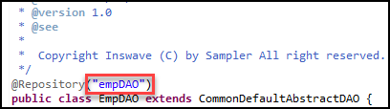

SQL 파일
ProWorks5은 DB 처리를 위해 내부적으로 MyBatis 를 사용하며 작성된 SQL 은 해당 위치에 xml 로 저장된다.

SQL 파일명
SQL 파일은 MyBatis 의 Query 를 작성하는 파일로 다음과 같은 위치 및 명명 규칙을 따른다.
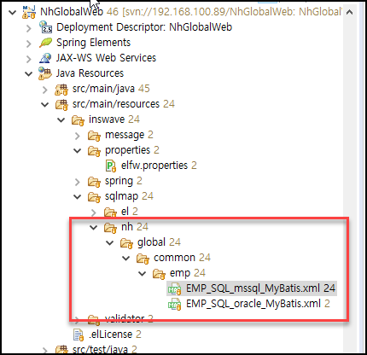
- 파일명은 [ “오브젝트명” + _SQL_ + “DB종류” + _MyBatis.xml ] 로 파일명을 작성한다.
- “DB종류”는 접속할 DB 종류의 소문자 문자열을 사용한다
- “오브젝트명” 은 의미 있는 단어의 약어를 사용한 Pascal Casing 의 명명 규칙을 따른다.
- 파일의 위치는 resouces 밑의 [회사/시스템/대분류/소분류] 의 아래에 위치한다.

Namespace 및 SQL ID
Namespace 및 SQL ID 는 MyBatis 에서 작성된 쿼리의 대상을 찾기 위한 ID로 (Namespace + SQL ID) 의 값이 프로젝트 전체에서 중복되서는 안되며 이에 따라 다음과 같은 명명 규칙을 권장한다.
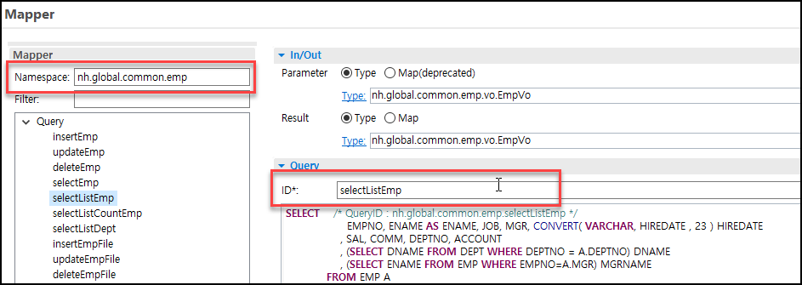

- Namespace : 기관+ “.” + 시스템 + “.” + 대분류 + “.” + 소분류
- Namespace 생성 예시 : nh.global.loan.link
- SQL ID 생성 규칙 : 처리종류 + 오브젝트명(Parscal)
- SQL ID 생성 예시 : selectListEmp
- 처리종류 : 아래 외에도 추가하여 사용 가능
구분 | 설명
Insert | 입력처리
update | 수정처리
delete | 삭제처리
Select | 단건조회
selectList | 다건조회
selectListCount | 카운트 조회
- “오브젝트명” 은 의미 있는 단어의 약어를 사용한 Pascal Casing 의 명명 규칙을 따른다.

메시지 파일
ProWorks5은 ID 기반 메시지 처리를 위한 메시지 저장소로 파일을 사용하며 파일명 및 메시지 ID 의 명명 규칙에 대해 설명한다.

메지지 파일명
- 파일명 : message- + “대분류코드” + _ + “언어” + .properties
- 위치 : src/main/resource/inswave/message
- “대분류코드” : 패키지의 대분류 코드에 해당함 ( 시스템 팀에 요청여 해당 파일 Spring 설정에 추가해야 함 )
- “언어” : 다국어 처리시에 사용되며 기본은 ko 를 사용

메시지 ID
- SQL ID 생성 규칙 :
속성1자리 + . + 대분류코드 대문자 + . + 소분류코드 대문자 + . + 일련번호
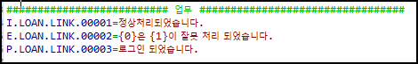
- 속성1자리 : I (정상 메시지) , E( 에러메시지), P( 팝업메시지 ), B( Botton 메지지), 기타 프로젝트 요건에 맞게 정의

